第二種電気工事士免状交付申請のご案内
(試験合格の場合）

１ 対 象 者

第二種電気工事士試験に合格し、滋賀県内に住民登録または外国人登録のある者

２ 申請に必要なもの
（１）電気工事士免状交付申請書
（２）写真 １枚 [表面] ［裏面］
① 大きさは、縦4ｃｍ×横3ｃｍ  ② 申請日前6ヵ月以内に撮影したもの  ③ カラー、白黒どちらでも可  ④ 無帽、正面上半身像、無背景のもの |  |  | 氏 名  撮影年月日
（３）第二種電気工事士試験結果通知書（合格はがき原本）
（４）手数料 滋賀県収入証紙 ５,３００円
① 申請書に貼付してください。（※収入印紙を間違って貼付しないでください。）。
② 滋賀県収入証紙は、県庁会計管理局、各合同庁舎地域会計係、県内の滋賀銀行、株式会社平和堂系列店（一部店舗を除く）の窓口で取り扱っています。

※住民基本台帳ネットワークの利用により、住所確認をさせていただきます。
外国籍の方、住民基本台帳ネットワークにより検索されたくない方は問い合わせ先までご連絡ください。

３ 申請方法

持参または郵送による。
（郵送の場合は書留（簡易書留）を使用してください。）

申請先：滋賀県電気工事工業組合 免状担当
〒５２５－００４１ 草津市青地町２９９番１号
受付時間：８：３０～１７：１５（土・日・祝日・年末年始を除く。）
※ 第二種電気工事士試験合格発表後は、受付が混み合うおそれがありますのでご了承願います。
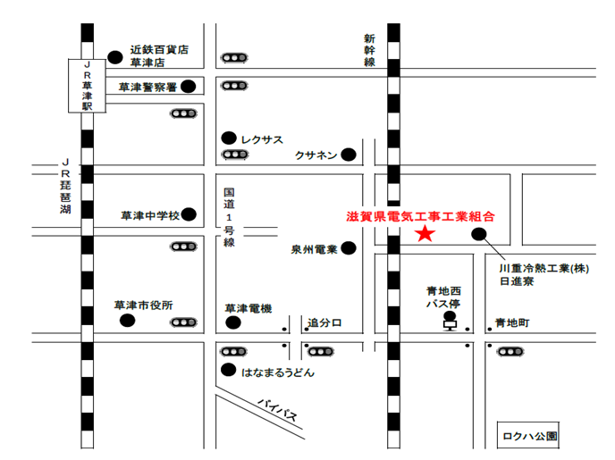

４ 交 付

免状の交付は、受付から約10日間程度で郵送（簡易書留にて）します。

申請の内容に不備がないか、申請前にいま一度お確かめください。

申請・お問い合わせ先
滋賀県電気工事工業組合 免状担当
〒５２５－００４１ 草津市青地町２９９番１号
TEL:０７７－５６２－２０６９
FAX :０７７－５６２－２０８１
E-mail:info@shigadenkouso.or.jp

様式１（第６条関係）
電気工事士免状交付申請書 ※記入例
（元号または西暦）年 ○月 ○日
滋賀県知事 様
〒 ５２０ －００００
氏名のフリガナをご記入ください。
申請者 住 所 滋賀県○○市○○町○○番地○

(ﾌﾘｶﾞﾅ) △△△ △△△
旧姓使用を希望される場合は、旧姓でご記入ください。
（住民票等に旧姓が併記されていることが必要です。）

氏 名 ○○ ○○

生年月日 （昭和・平成・令和） 60年 ３月 10日生
日中連絡の取れる電話番号をご記入下さい。

電話番号（ 090 ）○○○○－××××

電気工事士法第４条第２項の規定により第(二)種電気工事士免状の交付を受けたいので、次のとおり申請します。
(二)を記入
◎電気工事士免状  を受ける資格  2.に  ○印記入 | - 第一種電気工事士試験に合格し、かつ、実務経験を有する  - 第二種電気工事士試験合格  - 養成施設修了  - 認定
※ 受 付 欄 |  | ※ 経 過 欄
（備 考）
１ この用紙の大きさは、日本産業規格Ａ４とすること。
滋賀県の収入証紙を購入してください。
２ ◎印欄には、該当する事項を○で囲み、これを証明する書類を添付すること。
３ ※印欄には、記入しないこと。
４ この申請書には、さらに以下の書類を添付すること。
- 手数料（条例で定められた額の収入証紙を下欄に貼りつけること。）
② 顔写真（縦４ｃｍ×横３ｃｍの大きさで、申請前６ヵ月以内に撮影したもの。裏面に氏名及び撮影年月日を記入すること。）を添付すること。
- 住民票（平成15年９月１日以降の申請から住民基本台帳ネットワークシステムの利用により省略することができます。ただし、都道府県によっては必要とされている場合があります。）
滋賀県収入証紙貼付欄
滋賀県電気工事工業組合では、収入証紙は販売していません。

様式１（第６条関係）
電気工事士免状交付申請書
年 月 日
滋賀県知事 様
〒 －

申請者 住 所

(ﾌﾘｶﾞﾅ)

氏 名

生年月日（昭和・平成・令和） 年 月 日生

電話番号（ ） －

電気工事士法第４条第２項の規定により第( )種電気工事士免状の交付を受けたいので、次のとおり申請します。
◎電気工事士免状  を受ける資格 | - 第一種電気工事士試験に合格し、かつ、実務経験を有する  - 第二種電気工事士試験合格  - 養成施設修了  - 認定
※ 受 付 欄 |  | ※ 経 過 欄
（備 考）
１ この用紙の大きさは、日本産業規格Ａ４とすること。
２ ◎印欄には、該当する事項を○で囲み、これを証明する書類を添付すること。
３ ※印欄には、記入しないこと。
４ この申請書には、さらに以下の書類を添付すること。
① 手数料（条例で定められた額の収入証紙を下欄に貼りつけること。）
② 顔写真（縦４ｃｍ×横３ｃｍの大きさで、申請前６ヵ月以内に撮影したもの。裏面に氏名及び撮影年月日を記入すること。）を添付すること。
③ 住民票（平成15年９月１日以降の申請から住民基本台帳ネットワークシステムの利用により省略することができます。ただし、都道府県によっては必要とされている場合があります。）
滋賀県収入証紙貼付欄

